 |  | 

Тренажер «Твистер»

СО-3.1.70.00

Паспорт

СО-3.1.70.00ПС

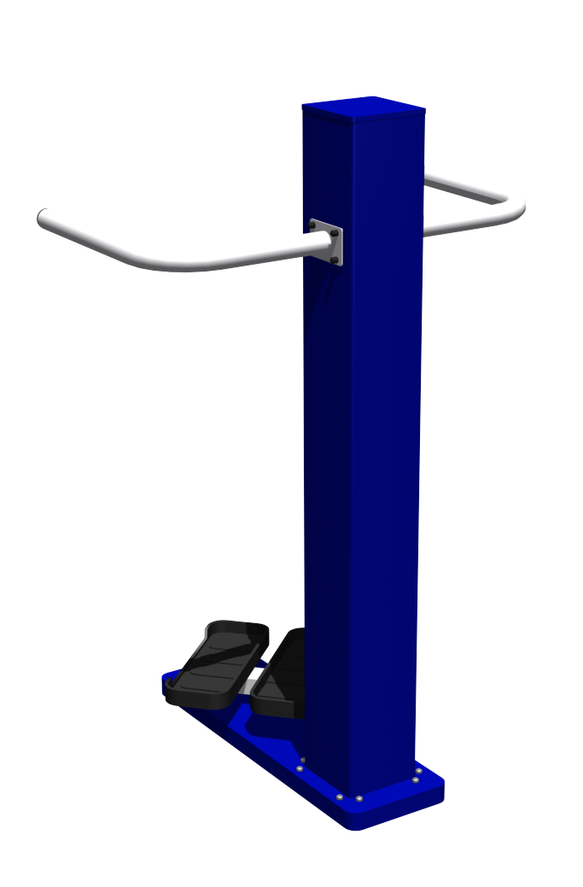

ЗАО «ЗАВОД ИГРОВОГО СПОРТИВНОГО ОБОРУДОВАНИЯ»

428037, Россия, Чувашская Республика, г. Чебоксары,
Монтажный проезд, 6б
тел./факс (8352) 22-21-23
E-mail: romana@romana.ru, www.romana.ru.

Внимательно прочтите паспорт (ПС) для ознакомления с правилами монтажа, безопасной эксплуатации, обслуживания, транспортировки и хранения изделия.

Работы по монтажу должны производить не менее 2-х человек.

Паспорт рекомендуется хранить в течение всего срока эксплуатации изделия.

- ОБЩИЕ СВЕДЕНИЯ.

1.1 Наименование, обозначение: Тренажер «Твистер» СО-3.1.70.00
1.2 Предприятие ЗАО «ЗИСО» г. Чебоксары
1.3 Место установки На открытых уличных участках.
1.4 Тренажер предназначен для возрастной группы от 14-и лет.
1.5 Нормативные документы, в соответствии с которыми изготовлен тренажер:
СТО 71030909 – 005 – 2010 «Тренажеры силовые уличные»

Тренажер предназначен для коррекции фигуры в области талии, тренировки ног и тазобедренного пояса, тренировки сердечно – сосудистой системы.

- ТЕХНИЧЕСКАЯ ХАРАКТЕРИСТИКА.

  - Основные технические характеристики приведены в таблице 1 и на рис. 1

Таблица 1
Габаритные размеры | Длина, м | 0,830
Габаритные размеры | Ширина по рукояткам, м | 0,670
Габаритные размеры | Высота, м | 1,200
Вес брутто, кг, не более |  | 63
Максимальный вес пользователя, кг |  | 150
Срок службы ,лет,не менее |  | 5

  - Габариты и зоны безопасности

Рис.1

- КОМПЛЕКТНОСТЬ

Комплектность поставляемого тренажера см. таблицу 2.
Примечание: В связи с постоянной работой над совершенствованием выпускаемой продукции возможны изменения, не отраженные в настоящем руководстве. Внесенные изменения не ухудшают потребительских свойств продукции.

Таблица 2
№  поз. | Сборочные единицы и детали |  | Количество, шт. | № пакета | № упаковки
№  поз. | Обозначение,  наименование | Рисунок | Количество, шт. | № пакета | № упаковки
1 | Стойка с узлом вращения  СО-3.1.70.04.01  СО-3.1.70.04.02 |  | 1 |  | 1
10 | Рукоятка  СО-3.1.65.03.03-02 |  | 1 |  | 1
10 | Рукоятка  СО-3.1.65.03.03-03 |  | 1 |  | 1
50 | Болт анкерный  СО-3.1.63.001 |  | 4 |  | 1
 | Стандартные изделия
102 | Болт М8х25.56.016  ГОСТ 7798-70 |  | 8 | 1 | 1
144 | Гайка М8.01.016  DIN 985 |  | 8 | 1 | 1
151 | Шайба 8.01.016  ГОСТ 11371-78 |  | 8 | 1 | 1
143 | Гайка М12.01.016  ГОСТ 5915-70 |  | 4 | 1 | 1
152 | Шайба 12.01.016  ГОСТ 11371-78 |  | 4 | 1 | 1
154 | Шайба 12Н 65Г  ГОСТ 6402-70 |  | 4 | 1 | 1
161 | Заглушка 32  ДСК 05.094.00 |  | 4 | 1 | 1
Документация
Паспорт СО-3.1.70.00 ПС |  |  | 1 | 1 | 1

- ТРАНСПОРТИРОВКА.

Тренажер транспортируется любым видом транспорта, обеспечивающим его сохранность.

При погрузке, разгрузке и монтаже соблюдать меры предосторожности для обеспечения сохранности деталей.

- ГАРАНТИЙНЫЕ ОБЯЗАТЕЛЬСТВА.

5.1 Изготовитель гарантирует соответствие ТРЕНАЖЕРА требованиям СТО 71030909-005-2009 при соблюдении покупателем требований настоящего паспорта.
5.2 Гарантийный срок эксплуатации изделия – 24 месяца со дня реализации.
5.3 Гарантия не распространяется на:
- изделия, поврежденные при перевозке покупателем;
- изделия, поврежденные в результате вандализма или форс-мажорных обстоятельств;
- изделия, для которых нарушены правила хранения, сборки и эксплуатации, изложенные в настоящем паспорте;
- изделия, не имеющие в паспорте отметок об упаковывании, приёмке ОТК и продаже изделия;
- естественный износ, происходящий в результате нормального использования.

6.СВИДЕТЕЛЬСТВО О КОНСЕРВАЦИИ

Тренажер СО-3.1.70.00 подвергнут консервации.

Консервацию провел ___________________

- СВИДЕТЕЛЬСТВО ОБ УПАКОВЫВАНИИ.

Тренажер упакован в соответствии с СТО 71030909-005-2010.

Дата изготовления «___»______________ 20 _ г. Упаковщик____________________

- СВИДЕТЕЛЬСТВО О ПРИЕМКЕ.

Тренажер СО-3.1.70.00 соответствует СТО 71030909-005-2010 и признан годным к эксплуатации.

ОТК ____________________

- ОТМЕТКА О ПРОДАЖЕ.

Торговое предприятие_______________________________________________
___________________________________________________________________

Продавец___________ Подпись ______________ Дата «___»________201_ г.

- ИНСТРУКЦИЯ ПО СБОРКЕ И МОНТАЖУ.

9.1 Подготовка к монтажу.
9.1.1 Распакуйте ТРЕНАЖЕР.
9.1.2 Внимательно изучите инструкцию по монтажу.
9.1.3 Разложите комплектующие детали на заранее подготовленном месте (стол, участок земли).
9.1.4 Убедитесь, что комплектность поставки совпадает с паспортными данными на изделие.

9.2 Меры безопасности.
9.2.1 Работы по сборке, разборке и установке ТРЕНАЖЕРА должны производить не менее 2-х человек.
9.2.2 Сборку ТРЕНАЖЕРА производить поэтапно, следуя указаниям, изложенным в паспорте.

9.3 Последовательность сборки и монтажа.
9.3.1 Для установки ТРЕНАЖЕРА подготовить фундамент:
- Подготовить приямок с размерами 800ммх400мм, глубиной 330мм;
- Установить в приямок болты анкерные (поз.50) по размерам на рис.2. Произвести заливку приямка бетоном. Поверхность бетона выровнять горизонтально по уровню.
Бетон фундамента – класса В15. Объем бетона – 0,1 куб. м.
Внимание! Монтаж тренажера производить не менее чем через трое суток после заливки фундамента

Рис.2

Убедиться в сухости и прочности залитого бетона. Установить тренажер на анкерные болты и закрепить, установить заглушки поз.161 (рис.3).

Рис.3

    - Произвести сборку тренажера (рис.4; 5):
Рис.4

9.3.3.1 Снять крышку стойки
- Установить и закрепить рукоятки поз.10
-Установить и закрепить крышку стойки.

Рис.5

- ПРАВИЛА БЕЗОПАСНОЙ ЭКСПЛУАТАЦИИ.

  - Тренажер предназначен для возрастной группы от 14-и лет.
  - В целях обеспечения безопасной эксплуатации оборудования в процессе эксплуатации необходимо проводить регулярные визуальные осмотры тренажера с целью выявления повреждений, снижающих прочность несущих конструкций и опасных дефектов, являющихся результатом ненадлежащего использования, вандализма или прочих условий.
  - Обнаруженные во время осмотра неполадки должны быть немедленно устранены, а если это невозможно, то оборудование должно быть закрыто для пользования.
  - В процессе занятий не допускается нахождение людей в зоне безопасности.
  - Не рекомендуется приступать к занятиям без предварительной консультации с врачом.
  - Для обеспечения безопасности эксплуатант разрабатывает и устанавливает информационные таблички или доски, содержащие:
- Правила пользования и возрастные ограничения при пользовании ТРЕНАЖЕРОМ;
- Номера телефонов для сообщения службе эксплуатации о неисправности и поломке оборудования;
- Номера телефонов службы спасения, скорой помощи.

- ИНСТРУКЦИЯ ПО ОБСЛУЖИВАНИЮ И УХОДУ

Перед вводом в эксплуатацию необходимо:
- Провести визуальный осмотр;
- Проверить целостность конструкции, наличие всех элементов ТРЕНАЖЕРА

Невыполнение осмотра и проверки ТРЕНАЖЕРА может привести к травмам!

11.1 Необходимо проводить ежедневный визуальный осмотр, который включает:
- Проверку надежности крепления к фундаменту несущей конструкции;
- Проверку целостности конструкции, наличия всех элементов ТРЕНАЖЕРА;
- Проверку узлов крепления. При ослаблении крепежных соединений, произвести их подтяжку, используя стандартный инструмент.
- Проверку наличия защитных пластмассовых колпачков на крепёжных деталях.

Обнаруженные во время осмотра неполадки должны быть немедленно устранены, а если это невозможно, то ТРЕНАЖЕР должен быть закрыт для пользования.

11.2 Периодически, не реже 1 раза в месяц, необходимо проводить функциональный осмотр. Функциональный осмотр включает:
- Проверку устойчивости конструкции, прочность узлов крепления;
- Проверку затяжки резьбовых соединений; при ослаблении крепежных соединений, произвести их подтяжку, используя стандартный инструмент.
- Установку или замену пластмассовых колпачков, закрывающих резьбовые части. Все вышедшие из строя комплектующие элементы заменять аналогичными, произведенными на предприятии – изготовителе.

Запрещается самостоятельное изготовление и замена составных частей ТРЕНАЖЕРА.

Обнаруженные во время осмотра неполадки должны быть немедленно устранены, а если это невозможно, то оборудование должно быть закрыто для пользования.

11.3 В целях предотвращения коррозии необходимо ежеквартально обрабатывать антикоррозионной

смазкой

-все видимые сварные швы

-все видимые резьбовые соединения

11.4 Проводить ежегодный основной осмотр.

11.5 В зимнее время зону безопасности ТРЕНАЖЕРА очищать от снега.

ВНИМАНИЕ!

Правильная и безопасная эксплуатация ТРЕНАЖЕРА гарантируется при соблюдении следующих условий:
- Назначение ответственного лица за эксплуатацию ТРЕНАЖЕРА;
- Регулярное выполнение требований вышеперечисленных регламентных мероприятий.

Учет технического обслуживания

Дата | Замечания по техническому  состоянию | Наименование проведенных  работ | Должность, Ф.И.О. и подпись отв. лица

Сведения о ремонте

Наименование  элемента  конструкции | Основание для проведения ремонта | Дата |  | Время наработки до ремонта, ч | Организация, проводившая ремонт | Должность, Ф.И.О. и подпись отв. лица
Наименование  элемента  конструкции | Основание для проведения ремонта | Начало ремонта | Конец ремонта | Время наработки до ремонта, ч | Организация, проводившая ремонт | Должность, Ф.И.О. и подпись отв. лица

